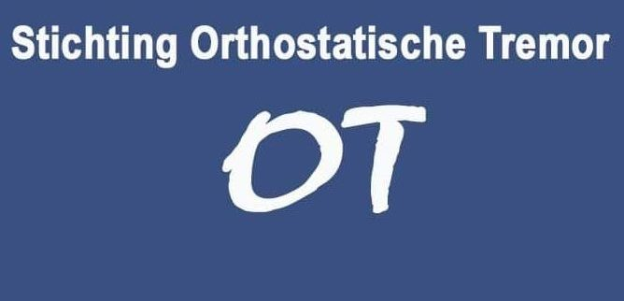
Orthostatische tremor enquête

Naam:..................................................

Wat is uw geslacht................................V/M

Geboortedatum:............................(dd/mm/jaar)

Datum van invullen: ............................(dd/mm/jaar)
Eerder OT enquête ingevuld: Ja / nee / weet niet

- Hoe erg zijn de OT- klachten de laatste tijd?
Graag op de lijn aangeven d.m.v. een verticaal streepje (I) of vinkje (V)

geen _______________________________________________ zeer ernstig

- Hoe erg beperken de OT-klachten u in uw dagelijks leven?
Graag op de lijn aangeven d.m.v. een verticaal streepje (I) of vinkje (V)

geen _______________________________________________ zeer ernstig

- Welke medicatie* gebruikt u op dit moment tegen het trillen, sinds wanneer en wat is het effect?

* Rivotril/ clonazepam - neurontin/gabapentine - fycompa/ perampanel - propranolol - sinemet - mysoline/primidon - topiramaat – diazepam – seresta – vitamin B12 -of anders.

Medicijn | sinds | Effect (goed/matig/geen) | bijwerkingen

- Indien een wetenschappelijk onderzoek zou starten naar het effect van medicatie voor OT, zou u dan bereid zijn
  - uw eigen medicatie enkele keren tijdelijk te stoppen? Ja / nee Zo ja, hoe lang : enkele dagen / enkele weken / maakt me niet uit
  - uw huidige medicatie af te wisselen met medicatie die u eerder geslikt heeft? Ja / nee
  - uw huidige medicatie af te wisselen met een medicijn dat u niet eerder gebruikt heeft? Ja / nee

Heeft u eerder de OT-enquête ingevuld, meld hieronder dan alleen veranderingen (wat u eerder al heeft ingevuld en hetzelfde is, mag u open laten).

Graag zo volledig mogelijk invullen, maar u mag eventueel vragen overslaan.
Bij 1e keer invullen wel graag vraag 26 t/m 32 invullen. Dank!

- Heeft u in het verleden andere medicatie voor orthostatische tremor gebruikt?
  - Nee
  - Ja, namelijk:

Medicijn | van-tot | Effect (goed/matig/geen) | bijwerkingen

Rivotril/ clonazepam - neurontin/gabapentine - fycompa/ perampanel - propranolol - sinemet - mysoline/primidon - topiramaat – diazepam - seresta -of anders.

  - Wat is de reden dat u bent gestopt met deze medicatie?

- Heeft u andere therapie/hulpmiddelen en wat is het effect?

Therapie | sinds | Effect (goed/matig/geen) | bijwerkingen

- Zijn er andere/nieuwe diagnoses bij u gesteld?
  - Nee
  - Ja, namelijk:

………………………………………………………………………
………………………………………………………………………
………………………………………………………………………

---------------------------------------------------------------------------------------------------------------------------

- Heeft u ook last van trillen van de armen of andere lichaamsdelen?
- Ja, sinds …..
- Nee

- Heeft u ook last van trillen van benen / armen in rust?
- Ja , sinds ….
- Nee

- Komt Orthostatische Tremor bij u voor in de familie?
- Ja, bij …..
- Nee

- Heeft u verschijnselen die kunnen passen bij:
- de ziekte van Parkinson
- parkinsonisme
- restless legs
- essentiële tremor
- andere bewegingsstoornis, nl.

11A) Hoe lang kunt u staan totdat u de tremor voelt opkomen?
----- seconden
----- minuten
11B) Hoelang kunt u zonder enige steun losstaan, zonder de voeten te verzetten of op te tillen?
----- seconden
----- minuten

- Beoefent u een sport zo ja, welke?

- Gaat het lopen goed?
- Ja
- Nee

- Valt u wel eens?
- Ja
- Nee
- Soms

- Heeft u DBS ondergaan?
- Ja
- Nee

Zo ja, in welk jaar .....

- Wat zijn hierin uw ervaringen?

- Overweegt u DBS?
- Ja,
- Misschien
- Nee

- Vind u OT progressief?
- Ja
- Nee

- Beïnvloeden andere omstandigheden OT?
- Stress
- Vermoeidheid
- of anders …..

- Heeft weersomstandigheid invloed op OT?
- Ja
- Nee

- Heeft u last van transpireren?
- Ja
- Nee

- Heeft u hulp zoals in de huishouding, tuin, etc.?
- Ja
- Nee

- Kunt u zelfstandig winkelen?
- Ja
- Nee

- Kunt u zelfstandig reizen?
- Ja
- Nee

- Hoe uw algemene gezondheid?

- Hoe beïnvloed OT uw leven?

Als u dit formulier voor het eerst invult, dan graag de vragen hieronder ook invullen

- Op welke leeftijd kreeg u voor het eerst klachten passend bij orthostatische tremor?.........Jaar

- Op welke leeftijd werd bij u de diagnose gesteld?
…..Jaar

- Hoe is de diagnose vastgesteld?
- Kliniek (verhaal + lichamelijk onderzoek)
- Stethoscoop (helikoptergeluid)
- Spiermeting (EMG), indien bekend tremorfrequentie: … Hz

- Wat waren de eerste OT-verschijnselen die u voelde?

- Is er een aanvullend onderzoek gedaan naar een eventuele onderliggende oorzaak?
- Ja
- Nee
Zo ja, wat is er onderzocht en wat is gevonden?

- In welk ziekenhuis is de diagnose vastgesteld?

- Raadpleegt u na de diagnose OT een specialist?
- Ja
- Nee

Geeft u toestemming bovenstaande gegevens geanonimiseerd te verwerken in een publicatie over orthostatische tremor?
- Ja / Nee

A.U.B.: GEBRUIK NIET TE LANGE ZINNEN, ZODAT HET BEKNOPT VERWERKT KAN WORDEN.

Graag retourneren aan Dr. A.F. van Rootselaar, neuroloog
Postadres: Email:
Amsterdam UMC, locatie AMC secretariaatknf@amc.uva.nl
Afd. Klinische Neurofysiologie, D2-110
Postbus 22660
1100 DD Amsterdam

Hartelijk dank voor uw medewerking,

Fleur van Rootselaar (neuroloog) en Esther van der Woude (student geneeskunde)

Enquête gebaseerd op vragenlijst op OT-website https://www.orthostatischetremor.nl/

Corry de Heus
Gineke Snell

